拯民國民小學 九十七學年度 第二學期 數學領域 第二次評量試題

四年甲班 座號： 姓名：

- 下面描述中，表示「時刻」的在（ ）裡畫圈 ○，表示「時間」的畫 ˇ
（每題1分，共5分）
  - （ ）冠予每天上午6時30分起床。
  - （ ）耀廷花了20分鐘洗好澡。
  - （ ）這個閩南語話劇演了3小時40分。
  - （ ）校外教學預定上午8時出發。
  - （ ）學校的生態池花了7小時才建好。
- 選擇題：每格1分，共4分
1.（ ）2500÷（25÷5）和2500÷25÷5答案會一樣
嗎？①會 ②不會 ③不一定 ④無法比較
2.（ ）古阿明計算「5.4×36＝1944」少點上小
數點，點上小數點後的數應該是多少？
① 1944 ② 194.4 ③ 19.44 ④ 1.944
3.（ ）0.09×4 □ 0.06×6，□中應該填上什麼
符號？ ①＞ ②＜③＝ ④無法比較
4.（ ）下列何者是體積的單位？
①公分②公尺③平方公分④立方公分
- 填填看：每格1分，共28分
- 弟弟沿一長方體盒子堆疊1立方公分的積木，每一層堆了12個，共堆了3層，長方體盒子體積是（ ）立方公分。
- 63000÷250÷4
＝63000÷（ × ）
＝63000÷
＝
- 0.7×6＝（ ）
6.4×5＝（ ）
0.16×3＝（ ）
- 7.209×10的答案就是把小數點向（ ）移一位。（填入左或右）
- 138×7＝966
13.8 ×7＝（ ）
1.38×7＝（ ）
0.138×7＝（ ）

- 2.3×4
是（ ）個0.1乘以4，
等於（ ）個0.1，
用小數記成（ ）。
- 0.6+0.6+0.6+0.6+0.6+0.6
是（ ）個0.6，
是0.6的（ ）倍，
用小數記成（ ）。
- ⑴ 1日19小時＝（ ）小時。
⑵ 42小時＝（ ）日（ ）小時。
⑶ 194分鐘＝（ ）小時（ ）分。
⑷ 25分5秒＝（ ）秒。
- 哪個時間比較長？在（ ）裡打ˇ：
⑴（ ）①2日
（ ）②59小時
⑵（ ）①7分21秒
（ ）②450秒
- 郵局開放的時間是從上午8時到下午5時，郵局1天開放﹙ ﹚小時。
- 從昨天晚上10時到今天早上6時，共經過（ ）小時。
- 算算看 共15分
- 下面形體各用了幾個 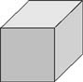 ？
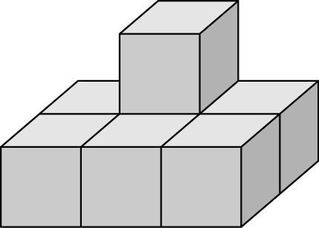
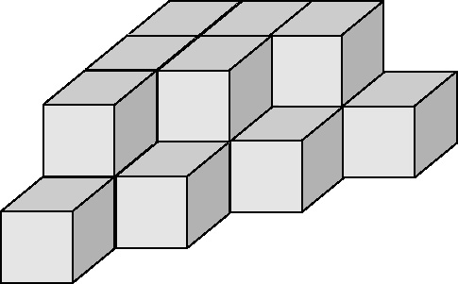
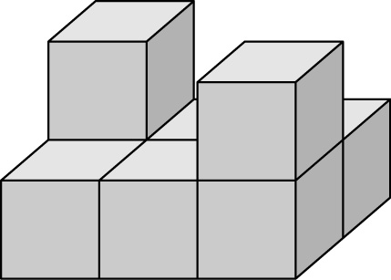
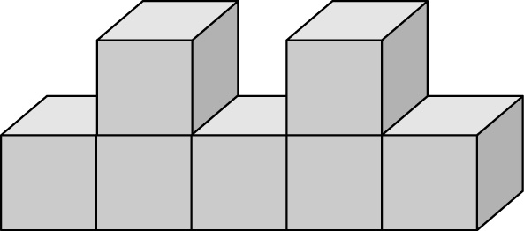
1. 2.
（ ）個 （ ）個
3. 4.

（ ）個 （ ）個
- 每個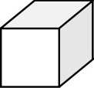的體積都是1立方公分，
下面形體的體積各是多少立方公分？
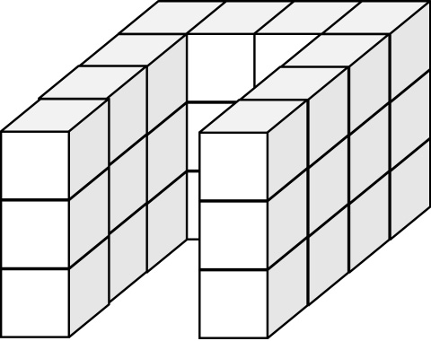
（ 每格2分）
1.

（ ）立方公分
2.
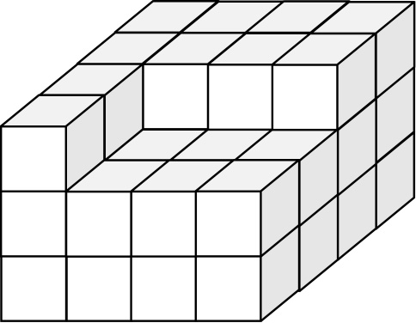

（ ）立方公分

- 下圖是用1立方公分的積木堆成的，
看圖回答問題： （ 每格1分）
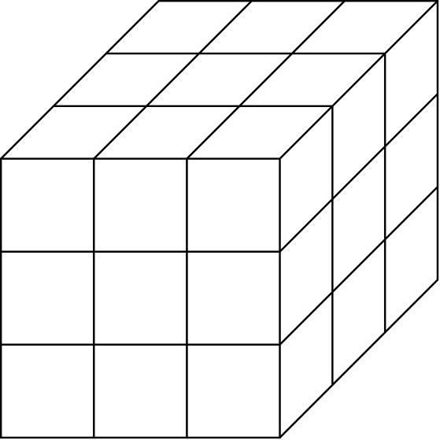
1層排（ ）個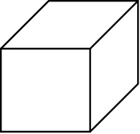，
共排了（ ）層，
體積是（ ）立方公分。

- 用邊長1公分的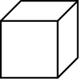堆疊成下面的立體，看圖回答問題：（ 每格1分）

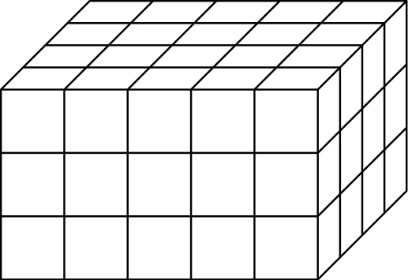

⑴這個立體是（ ）體
⑵每層的白色積木有（ ）個。
⑶共有（ ）層。
⑷共用了幾個白色積木？（ ）個。
⑸體積是（ ）立方公分。

- 計算題：每題2分，共20分
⑴~⑹題請利用簡化計算
⑴ 1385-642-358 | ⑵ 4444+7989+5556
⑶ 1358+888-688 | ⑷ 125×3267×8
⑸ 1200÷8÷25 | ⑹ 99×1122÷33
（7）  14時9分＋5時55分 | （8）10時-4時13分
（9）1.45×31 | （10） 7.243×36

- 應用題： 共28分
- 把7200公克的餅乾平分裝成18袋，每袋裡有4包，每包種多少公克？（3分）
（把作法用一個算是記下來，並簡化計算）

- 1套百科全書共6000頁 ，黌明第一天看了2943頁，第二天看了2157頁，還剩下幾頁未看？ （2分）
（把作法用一個算式記下來，並簡化計算）

- 1盒糖果20元，冠予和4個朋友共買了35盒，糖果平均每人要付多少元？ （3分）
（把作法用一個算式記下來，並簡化計算）

- 1包砂糖重110公克，15包砂糖裝成1盒， 20盒裝成一箱，1箱砂糖有多重？（3分） （把作法用一個算式記下來，並簡化計算）

- 螞蟻一小時可爬3.495公尺，一天可爬幾公尺？ （2分）

- 1塊正方形的土地，每邊長0.23公里，
周長是多少公里？ （2分）

- 黌明家每天用水27.85公升，2星期共用掉幾公升的水？ （2分）

- 耀廷和冠予閱讀相同的故事書，耀廷花了1小時15分閱讀完畢，冠予花了72分閱讀完畢，請問： （3分）
⑴耀廷跟冠予哪一個人閱讀的時間比較
短？
⑵兩人相差多少時間？

- 姊姊起床後，刷牙花了3分21秒，洗臉花了2分46秒，她用了多少時間刷牙和洗臉？ （2分）

- 把做法用算式記下來：
⑴耀廷參加社區活動，上午7時40分開
始，活動時間長6小時12分，社區活動
在下午幾時幾分結束？ （3分）

⑵媽媽外出購物花了5小時38分，她在下
午3時30分回到家，媽媽是在上午幾時幾
分出門？ （3分）

寫完考卷後，請仔細檢查！

